2016秋经济学双学位线性代数期末试题答案

学院 系 姓名 学号 分数 2016/12/28 星期三

所有答案写在答题纸上，务必标明大题号和小题号

一、填空题（本题共10个小题,每个小题2分，满分20分）。
1. 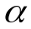和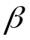是实对称矩阵A的分别属于特征值1和4的单位特征向量，则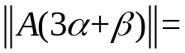 5 。
2.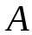是2阶矩阵，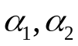为线性无关的二维列向量，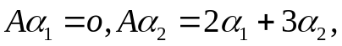则的属于非零特征值的一个特征向量是 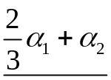 。
3.如果，则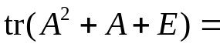 6 。
4.设3阶矩阵A的特征值为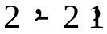，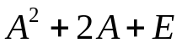,则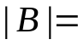 36 。
5.若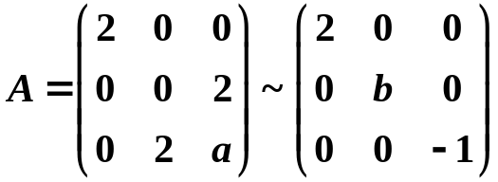，则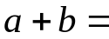 7 。
6.设是3维单位列向量，则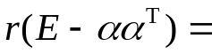 2 。
7.二次型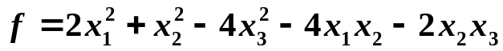的规范形是 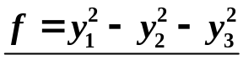。
8.若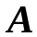是n 阶正交矩阵，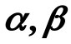是长度分别为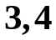的n维列向量，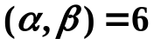，则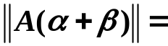 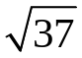 。
9.设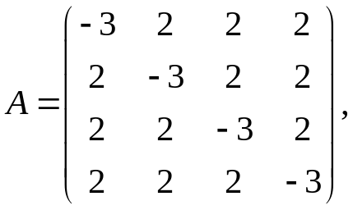则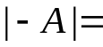 −375 。

10. 设有实验数据
X₁ | X₂ | X₃ | X₄
Y₁ | Y₂ | Y₃ | Y₄

则一次拟合函数的正规方程的增广矩阵是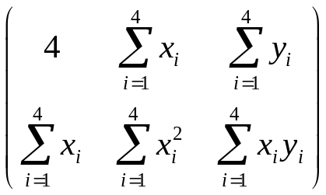。
二、选择题(本题共10个小题,每个小题2分，满分20分。每小题给出的四个选项中，只有一项是符合题目要求的)。
1.设二次型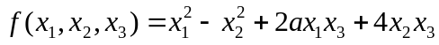的负惯性指数为1，则的取值范围是[ C ]
(A) 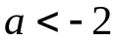 ; (B) 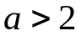 ; (C) 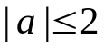; (D) 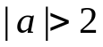。
2.下列矩阵中的正交矩阵是[ C ]
(A)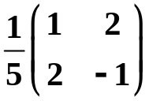 (B)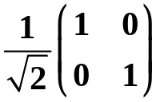；(C)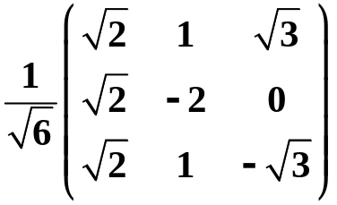；(D)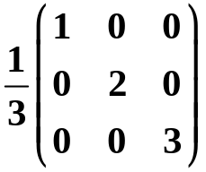。
3.设二次型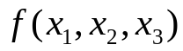在正交变换X=PY下的标准形为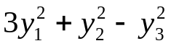,其中P=(η₁,η₂,η₃)。如果Q=(η₁,-η₃,η₂),则在正交变换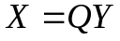下的标准形为[ A ]
(A) 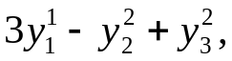 (B)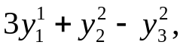 (C)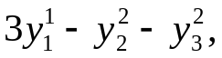 (D)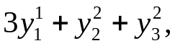
4.设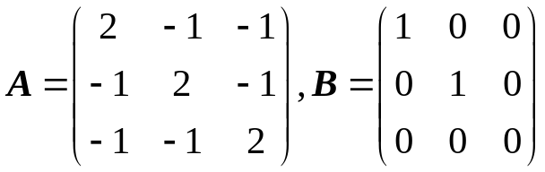， 则 [ B ]
(A)与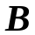既合同又相似； (B) 与合同但不相似；
(C) 与不合同但相似；(D) 与既不合同又不相似。
5.设是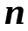阶矩阵，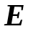是阶单位矩阵，若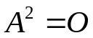，则 [ C ]
(A)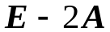不可逆，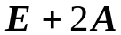不可逆； (B) 不可逆，可逆；
(C) 可逆，可逆； (D) 可逆，不可逆。
6. 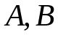是两个可逆矩阵,并且与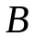相似,则下列结论错误的是[ C ]
(A) ) 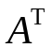^{T}与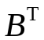相似； (B) 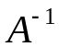¹与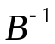相似；
(C) 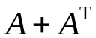与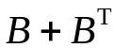相似； (D) 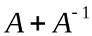与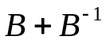¹相似。
7.是4阶实对称矩阵，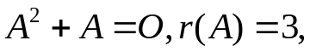则相似于[ D ]
(A) 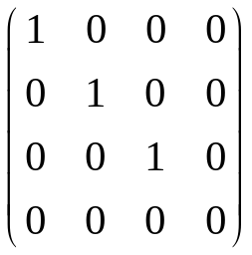； (B) 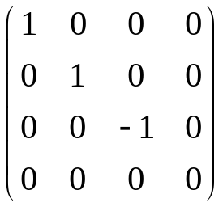；
(C) 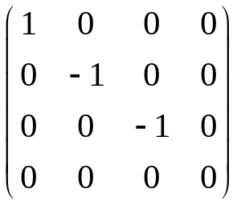； (D) 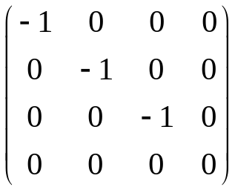。
8.设二次型的正,负惯性指数分别是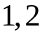,则 [ C ]
(A)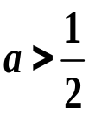； (B)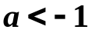； (C)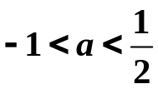； (D) 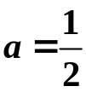或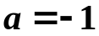。
9. 设为3阶矩阵，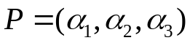为3阶可逆矩阵，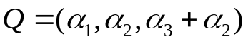，若
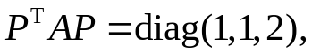则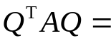[ A ]
(A)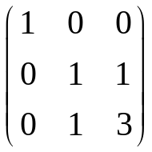 ； (B) 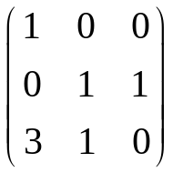; (C) 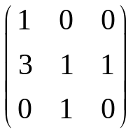； (D) 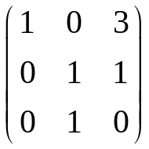。

10.设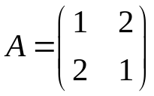，则实数域中与合同的矩阵是 [ D ] 。
(A)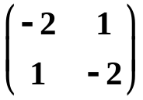; (B) 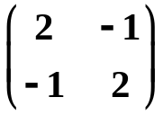； (C) 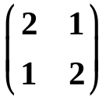； (D)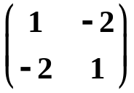。

三、计算题(本题共5个小题，每个小题10分，满分为50分)。
1.给定矩阵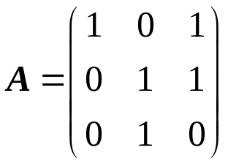，求上三角矩阵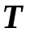和正交矩阵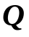，使得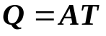。
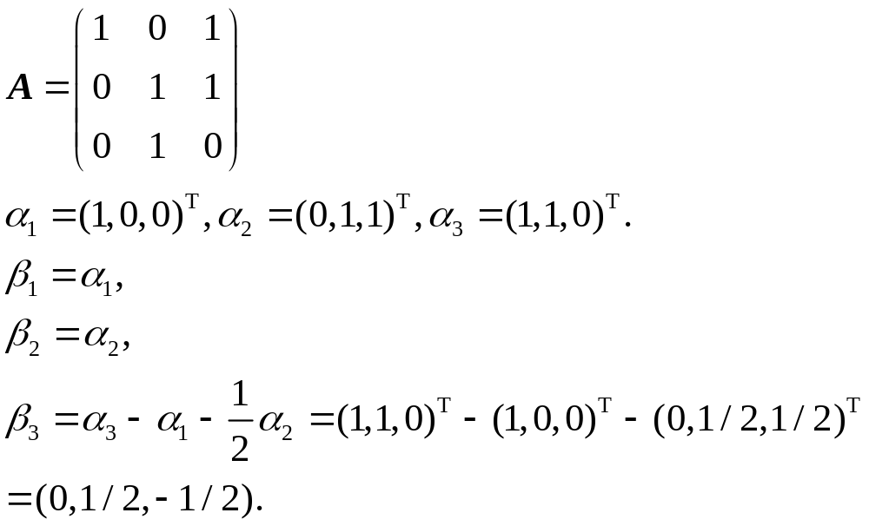
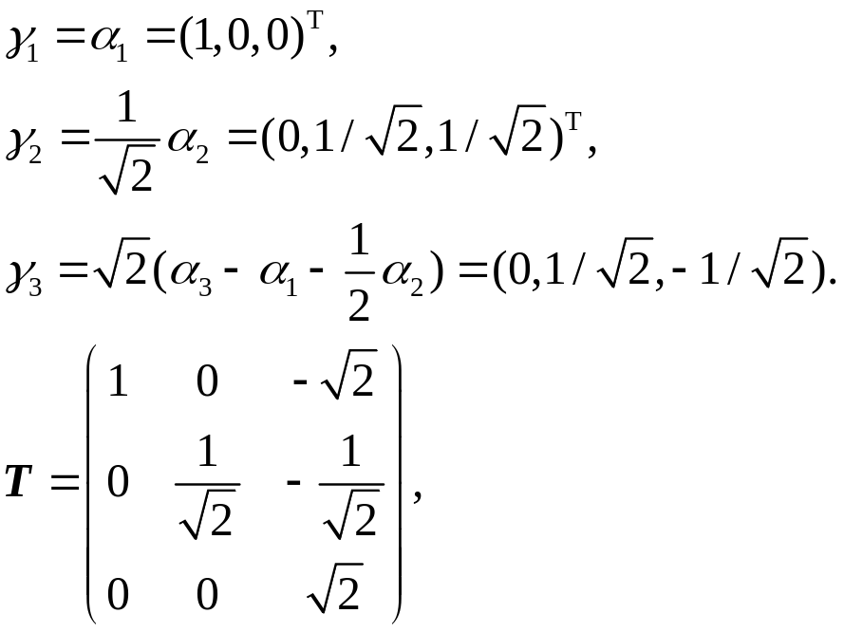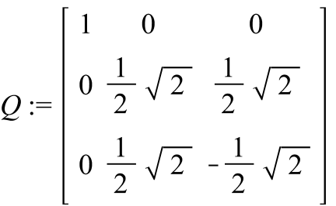

2.设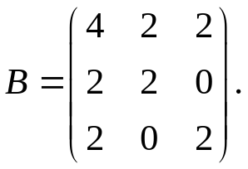求正交变换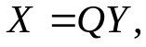把二次型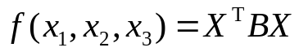化为标准形。
解

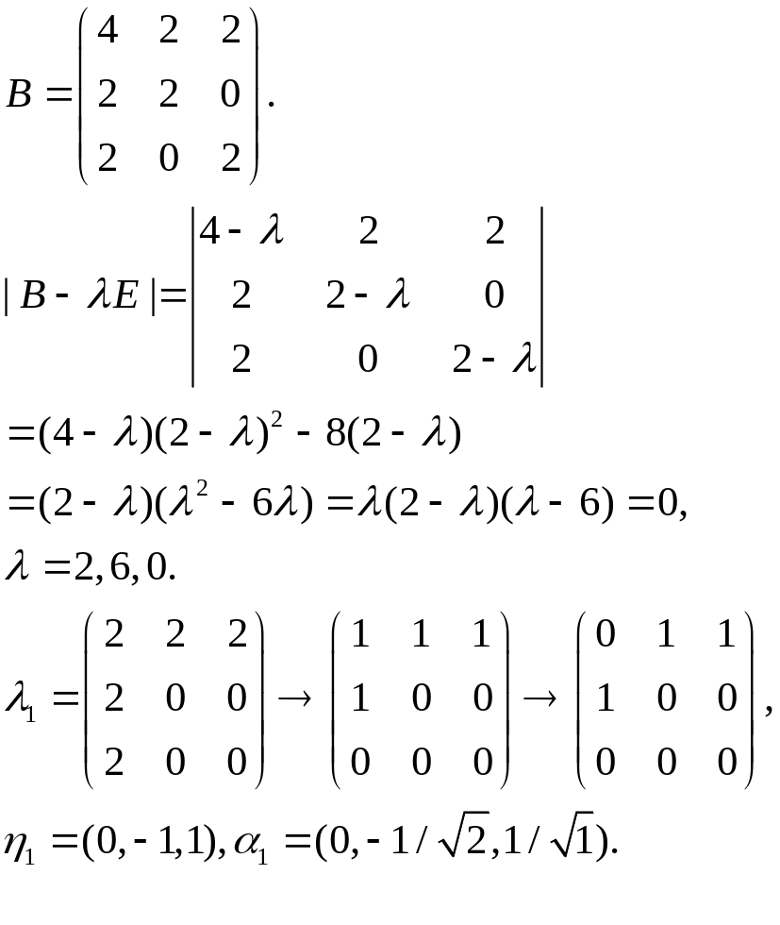
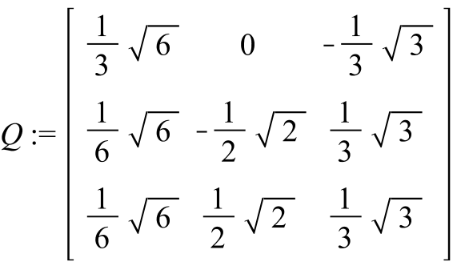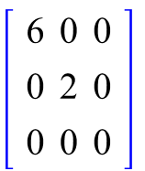

3.给定对称矩阵
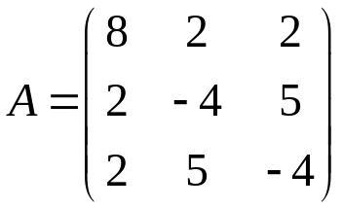.
(1)求可逆矩阵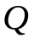，使得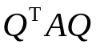为对角矩阵；
(2)求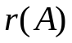；
(3)求二次型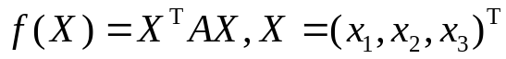的正惯性指数。
解
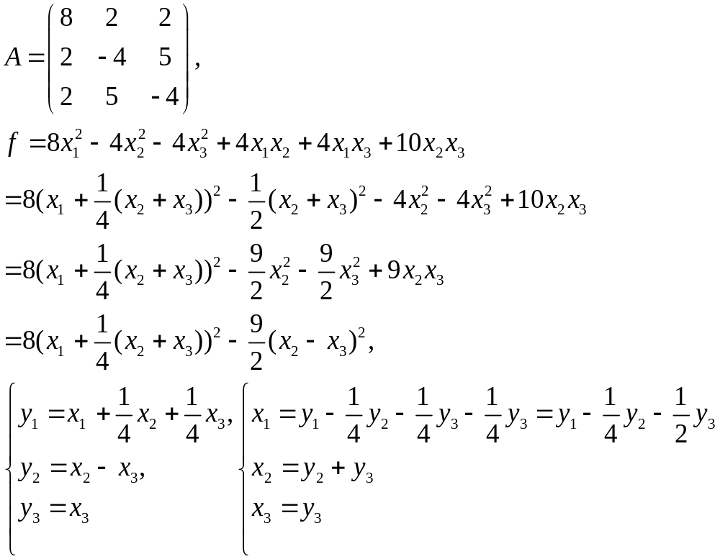
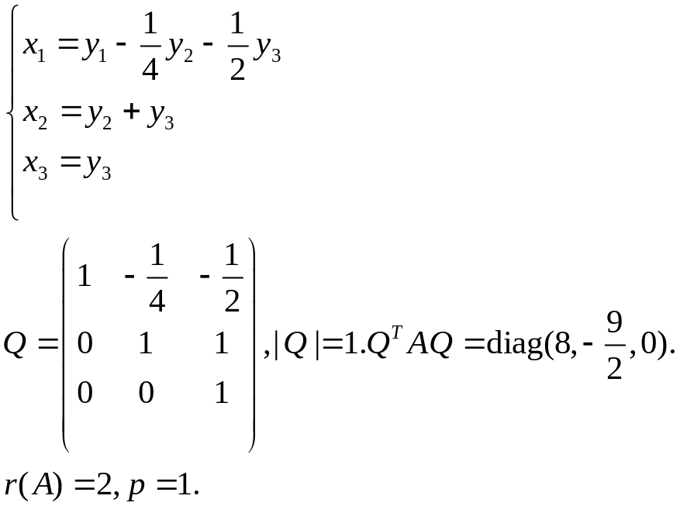
4.设 分别是3阶矩阵 的属于特征值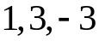的特征向量，求。
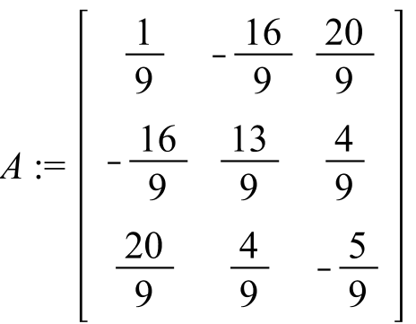

5. 设矩阵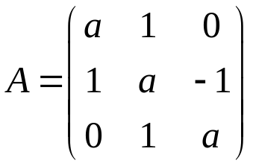,满足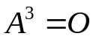,
(1)求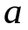；
(2)求的所有特征向量；
(3)矩阵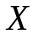 满足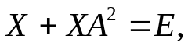求。
解
(1)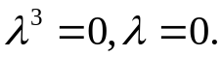
(2) 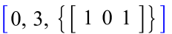
(3) 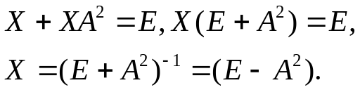
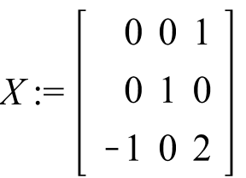
四、证明题(共 2个小题，每个小题5分，满分为10分)。
(1)设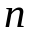可逆矩阵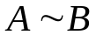相似，证明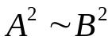。
(2)证明以下两个矩阵相似：

